Сравнительная информация параметров бюджетов муниципальных районов Красноярского края на 2023 год

 |  | 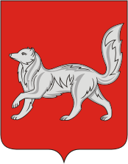
 | Таймырский Долгано-Ненецкий  район | Туруханский  район | Пировский район | Северо-Енисейский  район | Кежемский  район | Богучанский район
Доходы (тыс. рублей) | 9 702 759,1 | 5 425 366,7 | 669 534,3 | 4 075 910,7 | 1 564 019,9 | 3 298 359,2
Расходы (тыс. рублей) | 10 431 933,5 | 6 448 825,5 | 671 057,4 | 3 687 962,0 | 1 605 023,2 | 3 401 292,3
Дефицит/профицит (тыс. рублей) | - 729 174,4 | - 1 023 458,8 | - 1 523,1 | - 387 948,7 | - 41 003,3 | - 102 933,0
Численность населения (чел.) | 30 154 | 12 808 | 6 094 | 9 665 | 20 316 | 45 261
Общая площадь территории (км2) | 879 929 | 211 189 | 6 241 | 47 242 | 34 541 | 54 600

